**OOT K3  
C#**

Potrebno je modelirati informacioni sistem IT firme “LIPA IT”. Kako bi poslovanje firme bilo moguće u desktop aplikaciji potrebno je implementirati sledeće:

* Klasu ***Zaposleni*** koja opisuje zaposlenog u firmi, nasleđuje i implementira interfejs ***INotifyPropertyChanged*** i sadrži polja ***id*** tipa integer, ***ime*** tipa string, ***prezime*** tipa string, ***radnihSati*** tipa integer, ***koeficijentZarade*** tipa double, ***prekovremenihSatiRada*** tipa integer, ***radioDanaUNedelji*** tipa integer. Implementirati sve propertije za sva polja, prazan konstruktor, konstruktor sa parametrima i sledeće metode:
  + ***bool kazna( )*** datom zaposlenom prekovremene radne sate poništava i u umanjuje koeficijent zarade za 7%
  + ***int korekcija( )*** datom zaposlenom koriguje radne sate tako da, ako je broj radnih sati manji od potrebnih (potrebni radni sati se računaju po formuli***radioDanaUNedelji * 8***)radne sate povećava za onoliko***prekovremenihSatiRada*** sve dok se ili svi prekovremeni radni sati ne istroše ili dok se broj radnih sati ne dovede do maksimalnog broja.   
      
    ***Primer:*** Zaposleni je radio 34 radna sata, prekovremenih radnih sati 3 i ima 5 radnih dana. Nakon poziva metode ***int korekcija( )*** polje ***radnihSati*** imaće vrednost 37, dok polje ***prekovremenihSatiRada*** ima vrednost 0.  
      
    Slično, ako je zaposleni radio 24 radna sata, prekovremenih radnih sati 10 i ima 4 radna dana. Nakon poziva metode ***int korekcija( )*** polje ***radnihSati*** imaće vrednost 32, dok polje ***prekovremenihSatiRada*** ima vrednost 2.
* Polje ***zaposleni*** tipa ***ObservableCollection<Zaposleni>*** koje predstavlja listu zaposlenih u firmi (u sastavu klase ***MainWindow***).
* Kreirati grafički korisnički interfejs koji se sastoji od 4 taba (***Spisak zaposlenih, Dodaj zaposlenog, Izmeni zaposlenog, Izvoz podataka***).
* Tab ***Spisak zaposlenih***, sadrži polje za pretragu, koje ako ostane prazno prikazuje sve zaposlene, u suprotnom prikazuje sve zaposlene čije ime/prezime sadrži uneti pojam u polje za pretragu. Koristiti **DataGrid** kontrolni element za prikaz podataka.

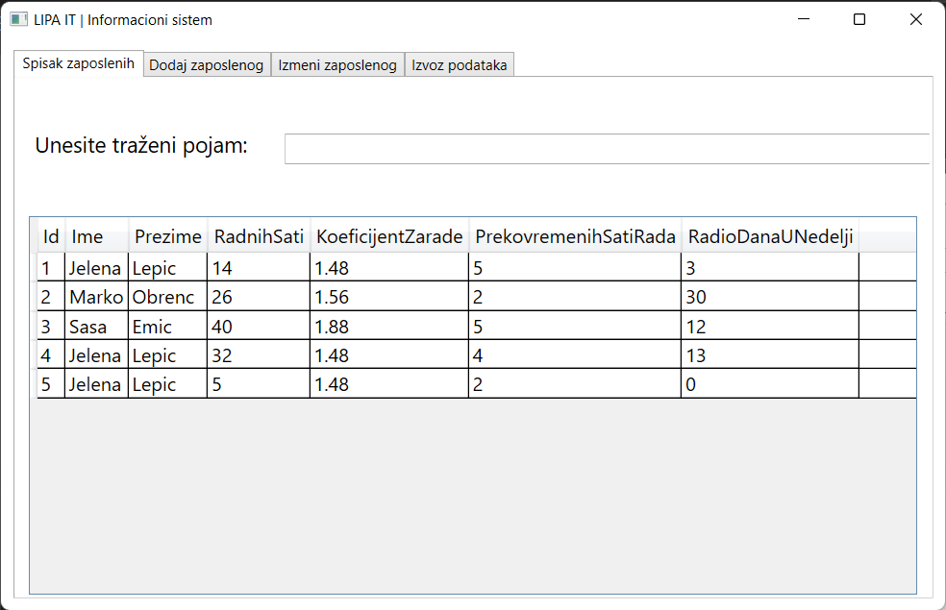

***Slika 1: Tab Spisak zaposlenih***

* Tab ***Dodaj zaposlenog***, sadrži sve potrebne elemente forme za unos podataka.

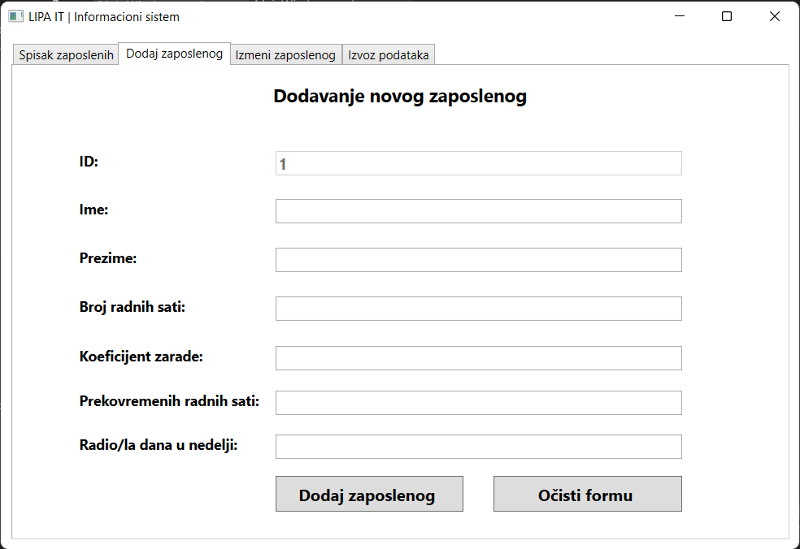

***Slika 2: Tab Dodaj zaposlenog***

***Funkcionalnosti dugmadi:***

* + Dugme ***Dodaj zaposlenog*** uzima sve vrednosti iz elemenata forme, parsira ih, kreira objekat tipa ***Zaposleni*** i dodaje u listu zaposlenih. Uzeti u obzir da je polje ID zaključano za unos od strane korisnika i ono se automatski povećava pri svakom novom ***uspešnom*** dodavanju zaposlenog u listu i ima inicijalnu vrednost 0.   
    Sva polja je potrebno validno popuniti kako bi dodavanje bilo uspešno.   
    Poželjno je koristiti ***try-catch*** blok pri parsiranju numeričkih podataka.
  + Dugme ***Očisti formu*** koja čisti sva polja forme.
* Tab ***Izmeni zaposlenog*** čiji su elementi forme identični tabu ***Dodaj zaposlenog,*** polje ID je zaključano za izmenu i odabir je moguć iz kontrolnog elementa **ListBox** čijim klikom se popunjavaju polja forme.

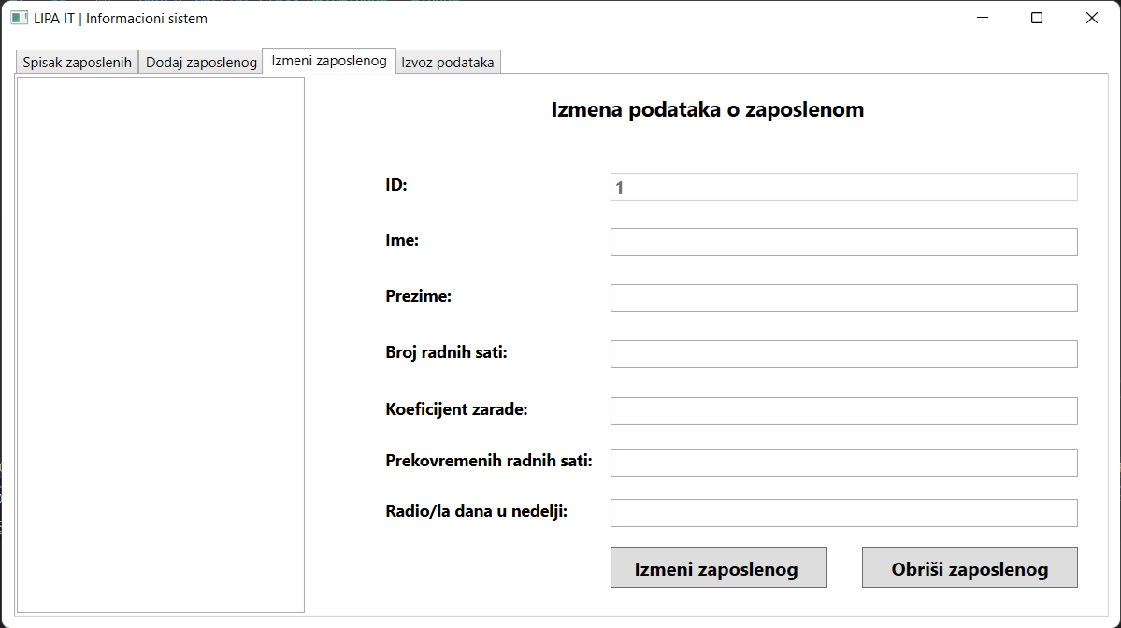

***Slika 3: Tab Izmeni zaposlenog***

***Funkcionalnosti dugmadi:***

* + Dugme ***Izmeni zaposlenog*** čija je funkcionalnost da proveri unete podatke i izmeni podatke o zaposlenom novim (unetim) podacima.   
    Takođe, Poželjno je koristiti ***try-catch*** blok pri parsiranju numeričkih podataka kada se prikupljeni podaci obrađuju.
  + Dugme ***Obriši zaposlenog*** čija je funkcionalost da odabranog zaposlenog ukloni iz liste.
* Tab ***Izvoz podataka*** koji podržava izvoz podataka u tekstualnu datoteku. Izvoz podataka je moguće podešavati i može se izvoziti podatak o jednom zaposlenom ili cela lista zaposlenih.

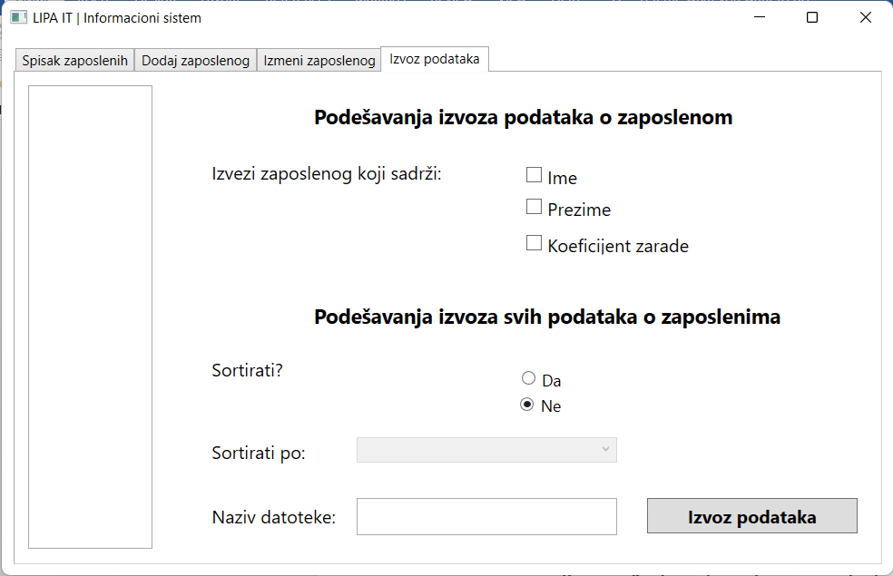

***Slika 4: Tab izvoz podataka***

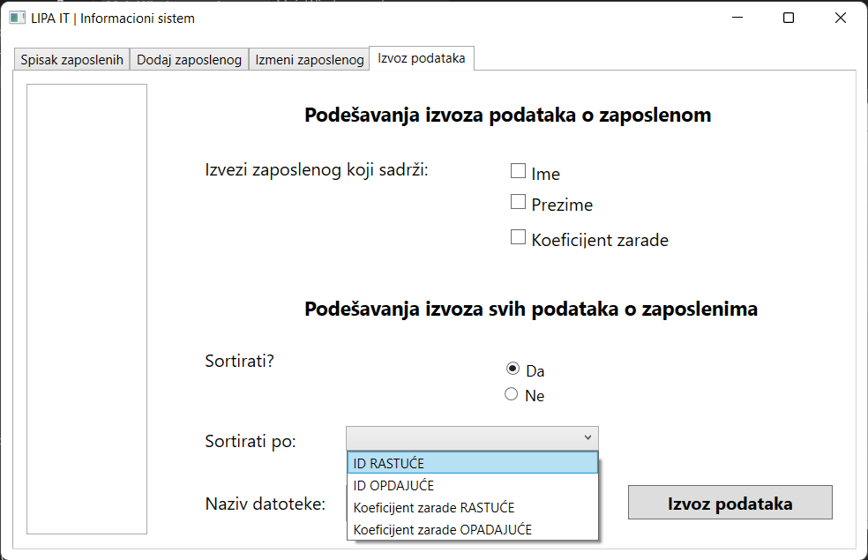

***Slika 5: Tab izvoz podataka***

Pritiskom na dugme ***Izvoz podataka*** izvoze se:

* + ***Podaci o jednom zaposlenom*** (ako je čekiran bilo koji od checkbox opcija ***Ime***, ***Prezime, Koeficijent zarade*** i opcija za ***Sortiranje*** je postavljena na **Ne**), onda se u navedenu tekstualnu datoteku upisuje odabrani zaposleni (odabir zaposlenog je iz elementa ListBox sa leve strane forme).
  + ***Cela lista zaposlenih*** (ako ***NIJE ČEKIRAN*A NIJEDNA OD CHECKBOX** opcija ***Ime***, ***Prezime, Koeficijent zarade****)*
    - Opcija za ***Sortiranje*** je postavljena na **Da**), onda se ComboBox za sortiranje otključava sa ponuđenim opcijama, i u navedenu tekstualnu datoteku upisuju svi zaposleni iz liste ***sortirani po datom kriterijumu***
    - Opcija za ***Sortiranje*** je postavljena na **Ne**), onda se ComboBox za sortiranje zaključava sa ponuđenim opcijama, i u navedenu tekstualnu datoteku upisuju svi zaposleni iz liste ***(bez sortiranja)***.

***Napomena: Potrebno je korisniku ispisati poruke o greškama ako je unos nevalidan, desila se greška pri parsiranju, dodavanju kao i poruke o uspešnom dodavanju/izmeni/brisanju i izvozu podataka.***